Петрова-Хорина Н.Н.,
к.ф.н., доц. ВАКа, чл.СЖ РФ,
член Отрадненского РОИА,
г. Краснодар

«Отрадненские чтения» как научно-культурное явление
(О хранителях истории линейного казачества)

Отрадненское общество историков архивистов во имя святого преподобного Нестора Летописца (РОИА) создано в ноябре 2011 года по инициативе С.Г. Немченко и В.А. Плотниковой. Вскоре оно зазвучало на Кубани, а сайт стал одним из лучших в крае (roia.otradnaya.com).
Сегодня в его составе: Немченко Сергей Гариевич- из казаков станицы Отрадной, краевед, председатель общества; Плотникова Виктория Анатольевна-начальник архивного отдела района, секретарь РОИА; Беспамятнов Вячеслав Евгеньевич - из казаков станицы Наурской ТКВ, психиатр-нарколог Отрадненской поликлиники, кандидат медицинских наук; Волошин Владимир Алексеевич - атаман Отрадненского районного казачьего общества, из казаков станицы Спокойной, глава КФХ; Дорошенко Лев Николаевич – краевед, из казаков станицы Попутной; Евсеева Ольга Николаевна - заведующая художественным отделом Отрадненского историко-археологического музея, историк; Иванова Ольга Николаевна- директор музея станицы Попутной; Казанков Владимир Иванович- краевед-поисковик, из казаков станицы Бесскорбной; Малахов Сергей Николаевич - кандидат исторических наук, доцент кафедры всеобщей и отечественной истории Армавирского государственного педагогического университета; Петрова-Хорина Нианила Николаевна- историк и журналист, из старого казачьего рода станицы Попутной; Потапова Людмила Павловна - краевед станицы Попутной; Серкова Ольга Александровна - директор общественного краеведческого музея станицы Передовой; Радичко Любовь Викторовна - историк СОШ № 16 станицы Отрадной; Филиппов Станислав Кириллович, журналист, член Союза российских писателей, заслуженный работник культуры Кубани, дважды лауреат журналистской премии "Золотое перо Кубани", пенсионер; Хитарян Оганес Семенович - художник-скульптор, станица Попутная.
Изначально краеведческое движение в районе связано с именами краеведов Петра Митрофановича Галушко, инициатора создания краеведческого музея станицы Отрадной и историка-археолога Михаила Николаевича Ложкина. Сегодня здесь с благодарностью называют имена многих радетелей малой родины, которые с огромной любовью и самоотдачей изучали историю станиц и хуторов в бассейне Урупа и сопредельных рек - Б. и М. Тегиней, Синюхи. Они истинные хранители сокровищ истории и памяти народной.Это местная интеллигенция. Учителя, работники музеев, архива, районные журналисты, медики, библиотекари. В списке было и есть немало замечательных людей. В.Б. Лиунов, В. Н. Орел, С.К. Филиппов, В.Н. Илющенко, В.П. Косухин, О.М. Власюк, В.В. Тёр, Е.В. Тёр, И.В. Боярчук , И.В. Василенко, М.Н. Баёва (ст. Отрадная), Н.В. Серенко (х. Зеленчук-Мостовой), А.И. Гамиёв, Г.К. Паращевин (ст. Удобная), В.И.Казанков (стБезскорбная) А.А. Коровин, Илющенко Н.Н. (ст. Подгорная), В.И. Чесноков (ст. Надёжная), П.А. Лавриненко (пос. Урупский), Л.Н. Ольдухова (ст. Спокойная), О.Н.Серкова(ст. Передовая) С.В. Мальцева (ст. Бесстрашная) Н.А. Герасименко (с. Пискуновское). Они десятилетиями собирали исторические материалы, экспонаты по истории Приурупья, оформляли музеи и музейные комнаты.
Приняв эстафету первопроходцев, члены районного общества историков-архивистов приумножают накопленный опыт по развитию интереса земляков к истории своей малой родины. С конца 1990-х активную историко-просветительскую и исследовательскую деятельность по изучению истории Верхней и Средней Кубани осуществляла кавказоведческая научная школа во главе с В.Б. Виноградовым в Армавире. Было издано немало работ, посвящённых истории, культуре, этнографии линейных станиц и хуторов.
Под эгидой РОИА и его творческой активности в последние годы многое продвинуто. Само научно-культурное явление «Отрадненские чтения» – подтверждение того, что интерес к истории и проблемам нашей глубинки подняты на достойную высоту. Возглавив общество, Сергей Гариевич Немченко, неуемной энергией бывшего военного и наследственной коммуникабельностью своей, доставшейся от отца-писателя Гария Немченко, раздвинул рамки чтений до российских и международных. Казачьи землячества Москвы, других регионов, казаки Америки, земляки ближнего зарубежья – Белоруссии, Украины - не только присылают на Чтения свои статьи, но и стараются приехать в родные края. А уж наши кавказские коллеги Черкесска, Георгиевска, Ставрополя, Майкопа с большой охотой делятся историческими и археологическими исследованиями, укрепляя научно-просветительское куначество.
Армавирские историки и краеведы и сегодня активные участники научно-просветительских Чтений в Отрадной: С.Ю. Яковлев, С.Н. Лукаш, И.В. Бамбурина, Б.Н. Берендюков, В.М. Пелих, А.Л.Пелих и др.
Малахов С. Н. - к.и.н., доцент АГПУ, с.н.с. Института истории и археологии РСО-А (г. Владикавказ) помогает С.Г. Немченко в РОИА. Сергей Николаевич немало времени и сил отдает делу подготовки к выходу в свет сборников отрадненских конференций: он строгий и ответственный научный редактор этих изданий.
В последние годы активно вносили весомую лепту в это святое дело краснодарские исследователи - представители высшей школы, архивисты, музеевисты: представители высшей школы, архивисты, музеевисты: О.В.Матвеев, В.К. Чумаченко, С.Г. Темиров, А.В. Бабич, В.Н. Петров, С.В. Самовтор, В.В. Слободенюк, В.И. Шкуро, Н.А.Корсакова, А.М.Галич, Е.А.Хачатурова, А.В.Пьянков,краевед Л.Г.Орёл и мн. др.
Общий настрой в Обществе выразил Лев Дорошенко в поэтических строках, посвященных Поколениям земляков живших, живущим и будущим по случаю 160-летия станицы Отрадной: «Улеглись людские страсти: / На погостах земляки,/Повидали всякой власти,/Да везде лишь тупики./Часть видала заграницу,/Часть видала Соловки./Не урупскую водицу/пили из чужой реки./И вдыхали воздух разный, /А не тот, что от полей./Кто друг с другом не согласный/Разбросали тьму камней./Надо б было замириться, / Думу думать на Кругу. /И пошел на брата брат./Та туманная минута/Привела почти что в ад./И сто лет толчем мы в ступах/Воду мутных словесов, / А душа - вся в гнойных струпьях,/Горе взвесить - нет весов./ Улеглись людские страсти, /Пора камни собирать./Иль иные ждут напасти?/Иль антихрист ведет рать».
В 2017 годуЧтения были посвящены 160-летию основания станицы Отрадной и в третий раз имели статус Международной научной конференции. В числе участников и авторов итогового сборника - российские и зарубежные ученые, сотрудники архивов, музеев, краеведы, педагоги, библиотекари, священнослужители, военнослужащие, гости из Карачаево-Черкесии. В ходе этого мероприятия в РОИА Отрадной были приняты новые члены, краснодарцы: Бабич Александр Владимирович, главный специалист информационно-поисковых технологий и использования архивных документов КГУКК «Государственный архив Краснодарского края», Матвеев Олег Владимирович – доктор исторических наук, профессор кафедры дореволюционной отечественной истории КубГУ, главный научный сотрудник НИЦ традиционной культуры ГНТУ «Кубанский казачий хор»; Петров Владимир Николаевич – доктор социологических наук, Вице-президент Российского общества социологов (РОС), председатель Краснодарского отделения РОС; Снегирев Константин Владимирович – военнослужащий (г. Москва).
«Отрадненские чтения», которые проходят здесь с 2012 года, стали традиционными.
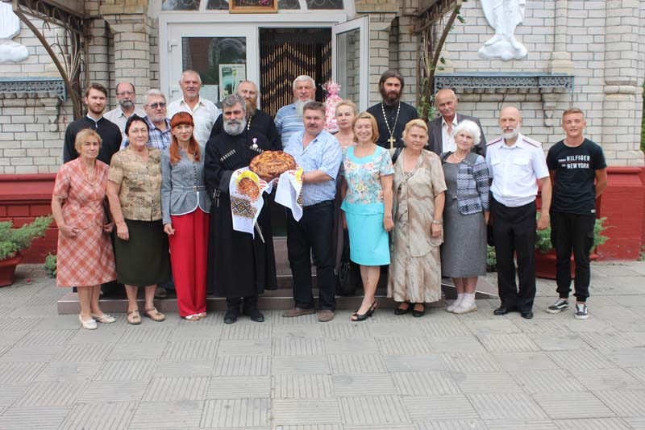
На фотоснимке Романа Немченко-группа участников конференции. Слева-направо1-й ряд: Потапова Л.П., Петрова-Хорина Н.Н., Иванова О.Н., Немченко С.Г., Матвеев О.В., Немченко Л.А., Радичко Л.В., Серкова О.Н., Волошин В.А., кадет Николай Черноволов. 2-й ряд: Кияшко Н.В., Бабич А.В., Малахов С.Н., Петров В.Н., о. Андрей (Смочук), Дорошенко Л.Н., о. Владимир (Ашмарин), Казанков В.И.
---------------------------------------------------------------------------------------------------
nianilapetrova@mail.ru тел: 8 918 0376912

